Титульный лист заявки:

1 | Номинация | 1.3. Урок в 5-11 классах по формированию функциональной грамотности обучающихся, в том числе с использованием цифровых образовательных ресурсов  1.3.1. Урок, направленный на формирование читательской грамотности.
2 | Ф.И.О. авторов (полностью), должность | Франк Елена Юрьевна, учитель русского языка и литературы.
3 | Наименование образовательной организации | МАОУ «СОШ № 1»
4 | Название работы | Урок литературы по теме ««Добро и зло в сказке К.Г. Паустовского «Теплый хлеб».
5 | Перечень используемых ЦОР (ссылки на заимствованные материалы обязательны) | Авторская разработка интерактивной игры «Случайное колесо» на образовательной платформе Wordwall  https://wordwall.net/ru/resource/30025416  Мультфильм К. Паустовский «Теплый хлеб»  https://www.culture.ru/materials/200065/uroki-dobroty

Методическая записка

Вид деятельности | Учитель
Тип урока | Урок анализа художественного произведения
Форма проведения урока | Урок-погружение
Целеполагание – образовательный результат: | Цели урока: формирование у учащихся нравственных понятий о добре и зле, чуткости и бездушии на основе анализа прочитанного произведения; подвести учащихся к пониманию ответственности за свои поступки.  Образовательные:  Формировать умение анализировать прочитанное произведение, пользоваться текстом для аргументации собственного мнения; уметь видеть характерные черты каждого героя;  Развивающие:  Развивать умение анализировать отдельные эпизоды произведения; развивать интерес к изучению произведений К.Г. Паустовского; проанализировать сказку, побудить их к размышлению о том, что такое добро и зло;  Воспитательные:  формирование умения слушать друг друга, формирование следующих черт характера: доброты, отзывчивости, ответственности за свои слова и поступки, уважения к хлебу, труду
Проектирование образовательных результатов | Образовательные результаты:  Ожидаемые предметные результаты: знать содержание прочитанного произведения, уметь осознанно читать и воспринимать на слух, анализировать текст, находить и оценивать информацию, выделять главное и существенное методом «вслед за автором».  Метапредметные результаты: формирование читательской компетентности через поиск и выделение необходимой информации в тексте, решение рабочих задач с использованием ИКТ в совместной деятельности.  Регулятивные: уметь определять и формулировать цель на уроке; в соответствии с требованиями урока выстраивать свою речь; планировать своё действие в соответствии с поставленной задачей.  Познавательные: уметь ориентироваться в своей системе знаний; осуществлять анализ объектов; находить ответы на вопросы в тексте, составлять ответы на вопросы, уметь извлекать нужную информацию из текстов, ставить цели и формулировать проблему.  Коммуникативные: формировать умение достаточно полно и точно выражать свои мысли в соответствии с задачами и условиями коммуникации, формулировать и аргументировать своё мнение, сотрудничать с учителем. Ученик вступает в учебный диалог с учителем, одноклассниками, участвует в общей беседе, соблюдает правила речевого поведения.  Личностные: Ученик осваивает новые виды деятельности, участвует в творческом, созидательном процессе, осознаёт себя как индивидуальность и одновременно как член общества
Информационно-образовательная среда урока/занятия | Информационные технологии и электронные средства обучения:  ИКТ, компьютер, образовательная платформа Wordwall, мультфильм К. Паустовского «Теплый хлеб»
Целесообразность использования ИКТ на конкретном этапе урока (внеклассном мероприятии) | Урок направлен на формирование читательской грамотности.  На мотивационно-ориентированном этапе осуществлялось осмысление названия произведения «Теплый хлеб». На данном этапе также был использован «Кроссворд» как метод игровой технологии, который помог учащимся определить тему урока.  На этапе постановки главной учебной задачи была создана проблемная ситуация: соответствует ли эпиграф основой мысли произведения?  На этапе осмысления содержания была продумана организация коммуникативного взаимодействия. Вспомнить содержание сказки и установить причинно-следственные связи между персонажами помог прием теории решения изобретательных задач «Кольца Луллия», созданный при помощи образовательной платформы Wordwall «Случайное колесо». Данный прием развивает читательскую компетентность учащихся.  В основу этого этапа была положена поисковая деятельность. Обучающиеся определяли в эпизодах качества характера, которые необходимы для решения главной учебной задачи урока. Сравнительная характеристика персонажа осуществлялась при помощи приема «Концептуальная таблица» по технологии критического мышления, направленной на формирование читательской грамотности. Обучающие продемонстрировали навыки извлечения необходимой информации из текста произведения и умение работать с ней: анализировать, систематизировать, обобщать, делать выводы. Также на данном этапе осуществлялся просмотр фрагмента мультфильма «Теплый хлеб», который способствовал осмыслению финала сказки. Прием ТРИЗ –задачи по этимологии позволил познакомить учащихся со значением имени героя.  В конце урока игровой прием «Разговор с писателем» способствовал развитию коммуникативных навыков учащихся, а также дала толчок к осмыслению главной идеи произведения.  Структура урока и его содержание рациональны для решения поставленных задач и изучения заявленной темы, а использованные методы и приемы позволяют формировать читательскую компетенцию учащихся, организовать равноправное общение, создать благоприятный психологический климат, атмосферу сотрудничества и направлены на личностное развитие обучающегося.
Методические приемы, технологии | На уроке использовались различные методы обучения: интеллектуальная разминка (кроссворд), видеометод, словесный, частично-поисковый, наблюдение.  Приемы: прием теории решения изобретательных задач «Кольца Луллия», «концептуальная таблица», прием ТРИЗ-задачи, игровой прием «Разговор с писателем».  Технологии: элементы технологии критического мышления, теории решения изобретательных задач, технологии проблемного обучения, игровой технологии и ИКТ-технология.

Технологическая карта урока
Этапы урока, цель | Деятельность учителя | Деятельность учащихся
- 1 этап.  - Организационный момент.  Цель этапа: активация учащихся. | Учитель приветствует учащихся, проверяет готовность к уроку | Учащиеся приветствуют учителя, демонстрируют готовность к уроку
- 2. Вводно-мотивационный этап  - Цель этапа мотивации (самоопределения) к учебной деятельности: выработка на личностно значимом уровне внутренней готовности выполнения нормативных требований учебной деятельности | Слайд 1  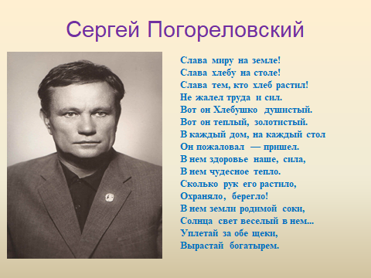  - Сегодняшний урок я хочу начать со стихотворения детского поэта Сергея Погореловского:  Слава миру на земле!  Слава хлебу на столе!  Слава тем, кто хлеб растил!  Не жалел труда и сил.  Вот он Хлебушко душистый.  Вот он теплый, золотистый.  В каждый дом, на каждый стол  Он пожаловал — пришел.  В нем здоровье наше, сила,  В нем чудесное тепло.  Сколько рук его растило,  Охраняло, берегло!  В нем земли родимой соки,  Солнца свет веселый в нем...  Уплетай за обе щеки,  Вырастай богатырем.  С. Погореловский.  - О чем автор рассказывает в своем стихотворении? (о хлебе)  - Как поэт называет ласково хлеб? (хлебушко душистый)  - Какой хлеб в стихотворении, по словам автора? (теплый, золотистый)  - Какое из словосочетаний является названием произведения К. Г. Паустовского, которое вы прочитали дома? («Теплый хлеб»)  - Верно. Ребята, для того, чтобы сформулировать тему урока, предлагаю вам разгадать кроссворд (работа в парах)  Слайды 2-13  - Итак, давайте проверим (проверка с презентацией)  Вопросы кроссворда:  - Нищие. Те, кто побирается, просит «Христа ради» (Христарадники)  - Как называет автор спасенного коня? (вороной)  - Как называлась деревня, в которой жил Филька со своей бабушкой (Бережки)  - Кто жил в сенях у Панкрата? (сорока)  - Сколько лет назад на округу напал такой же лютый мороз? (сто)  - Что послужило причиной тому, что в мельнице замерзла вода? (мороз)  - Кем являлся Панкрат по профессии? (мельник)  - Почему Филька жил с бабушкой? Кем он был? (сирота)  - Любимая фраза Фильки до ссоры с конем? («Ну тебя»)  - Кто по мнению бабушки мог поправить совершенное злодейство? (Панкрат)  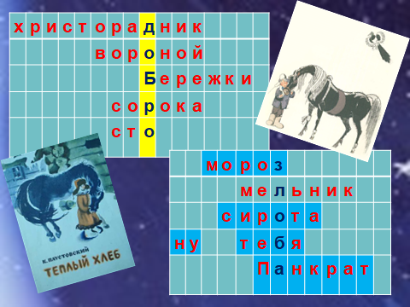  - Перед нами ключевые слова – добро и злоба.  - В каких литературных жанрах «добро» всегда борется со «злом»? (сказка)  - А к какому жанру относится произведение «Теплый хлеб?» (сказка)  - Давайте попробуем сформулировать тему сегодняшнего урока.  Слайд 14  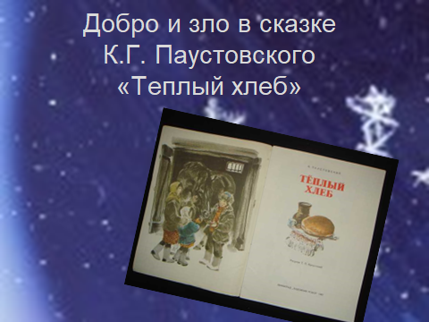  -Итак, тема сегодняшнего урока Добро и зло в сказке К.Г. Паустовского «Теплый хлеб».  - Запишите, пожалуйста, в тетрадь.  - Давайте вспомним. Что такое сказка? (Сказка – занимательный рассказ о необыкновенных, вымышленных событиях, приключениях)  - Почему мы называем «Теплый хлеб» сказкой (есть вымысел)  - Сказка обычно чему – то учит, наша задача сегодня понять, чему учит сказка «Теплый хлеб». | Учащиеся слушают стихотворение Сергея Погорельского, отвечают на вопросы учителя по тексту стихотворения, анализируют языковые средства  Работают в паре, вспоминают содержание произведения, разгадывают кроссворд  Отвечают на вопросы учителя, формулируют тему урока, записывают тему в тетрадь.  Вспоминают определение сказки, отвечают на вопрос: «Почему «Теплый хлеб» относится к жанру сказки
3 этап: Актуализация опорных знаний и постановка проблемы, сообщение цели урока.  Цель: актуализация ранее полученных знаний, необходимых для получения новых; формулирование учебной задачи (определение цели урока) | Слайд 15  - Эпиграфом нашего урока будет русская народная пословица «Умел ошибиться – умей и поправиться» Как вы понимаете эти слова?  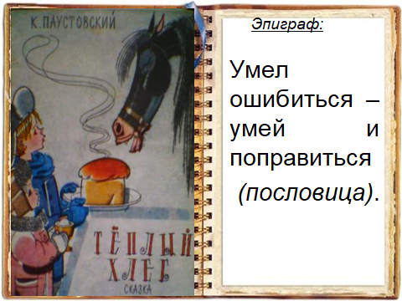  Слайд 16  - Цель урока:  - Ребята, в течение урока мы должны будем с вами определить, соответствует ли эпиграф главной мысли произведения Паустовского К.Г, и проследить, как изменился Филька.  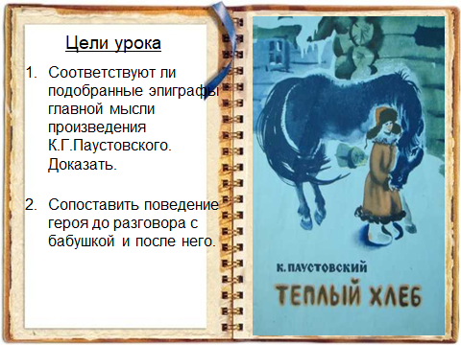 | Читают эпиграф, объясняют смысл пословицы.
4.Осмысление содержания.  Цель: поиск информации и понимание прочитанного, преобразование, интерпретация и оценка информации. | Беседа  - Ребята, скажите, пожалуйста, в какие годы происходят события в сказке? (В годы гражданской войны)  - Верно. Произведение Константина Георгиевича Паустовского «Теплый хлеб» было написано через 9 лет после победы в Великой Отечественной войне. События, описанные в ней, происходят во время Гражданской войны. Очень трудное и голодное время.  -Как начинается сказка? Расскажите историю коня.  -Почему кавалеристы оставили коня в деревне? Почему именно дед Панкрат стал ухаживать за ним? Как жители деревни относились к лошади?  (Они отдавали ему всё, обделяя себя, даже сладкую морковку, которой можно было покормить детей).  -Значит, что сплачивало людей? (Доброта).  -Какими были отношения людей и коня? (тёплые, т.е. доверительные, близкие. Конь не боялся людей, знал, что они накормят его).  - А теперь предлагаю поиграть в игру «Случайное колесо», которая поможет нам вспомнить содержание сказки.  https://wordwall.net/ru/resource/30025416  Колесо будет вращаться, когда остановится напротив персонажей сказки, Ваша задача объяснить, как связаны между собой эти персонажи.  - Как вы думаете, кто из этих героев нас интересует сегодня больше всего?  - Кто является главным героем сказки К.Г. Паустовского? (Филька)  - Сейчас мы будем работать с текстом сказки. Анализируя текст, заполним таблицу, каким был Филька в начале произведения и каким он стал в конце?  - Назовем таблицу «Филька»  - Мысленно разделите страницу на 2 колонки. В первой колонке запишем: До разговора с бабушкой, во вторую - после разговора с бабушкой.  На доске:  Филька до разговора с бабушкой Филька после разговора с бабушкой  Вывод:  -Каким мы видим героя в начале сказки? Найдите в тексте (стр 73)  «Филька был молчаливый, недоверчивый, и любимым его выражением было: «Да ну тебя!» Предлагал ли ему соседский мальчишка походить на ходулях или поискать позеленевшие патроны, Филька отвечал сердитым басом: «Да ну тебя! Ищи сам!» Когда бабка выговаривала ему за неласковость, Филька отворачивался и бормотал: «Да ну тебя! Надоела!»»  - Уточните свой ответ на вопрос: «Почему Фильку прозвали «Ну тебя»?»  Это формула, принцип, взгляд, отношение его к жизни. Он никого не любит, хочет отмахнуться ото всех.  - Какой нехороший поступок совершает Филька? Понимает ли мальчик, что поступил плохо? (Нет. Он не переживает, не раскаивается)  -Что происходит в природе после того, как Филька совершил плохой поступок? Случайно ли сразу после бесчеловечного поступка главного героя завыл ветер? Что чувствует мальчик в этом завывании? (Природа плохо отнеслась к его поступку. Она против такого отношения, бессердечия. Филька ощущает смущение в душе.)  - Что мы запишем в первую колонку таблицы?  Филька до разговора с бабушкой: невежа, живет с бабушкой, всё выполняет с неохотой, озлобленный, молчаливый, недоверчивый, любимое выражение «Да ну тебя!», наотмашь ударил коня по губам.  - Когда Филька понял, что совершил дурной поступок?  (Когда заплакал над рассказом бабки).  -Какую легенду рассказала бабка Фильке? Найдите в тексте. Выразительное чтение по ролям эпизода «Разговор бабки с Филькой». Распределение между детьми роли автора, бабки и Фильки.  - Как вы думаете, какая фраза является ключевой в этом разговоре?  Ученики называют слова бабки: мороз стрясся «от злобы людской», мужик, обидевший солдата, помер «от охлаждения сердца».  -Почему Филька заплакал? (Он понял, что совершил дурной поступок, обидев коня. Боялся повторить судьбу солдата, который умер от «охлаждения сердца».  -Как вы понимаете выражение «от охлаждения сердца»? (эпитет. Холодное сердце, горячие сердце)  - Как вы думаете, почему поступок Фильки бабка называет «злодейством»?  -Как природа реагирует на злодеяние Фильки? Кто может помочь?  - Зачем мальчик побежал к старому мельнику, ведь он сказал «Да ну его, Панкрата». Что с ним произошло?  - На что решился главный герой, чтобы исправить «злодейство»? (признаться в злодействе и попросить помощи)  - Решение подсказал Фильке дед Панкрат или мальчик принял его сам?  - Почему Филька не сомневался, что ребятишки ему помогут?  Ребята, конечно, могли сказать: «Да ну его! Сам виноват – пусть сам лед и скалывает», но Филька знал, что они хорошие, поэтому обязательно помогут.  - Как отношение Панкрата и других героев произведения к Фильке помогло ему понять себя?  Филька понял, что могло случиться непоправимое, если бы Панкрат и другие жители деревни отмахнулись от него. Выходит, жить по правилу «Да ну тебя!» нельзя.  - Каким мы видим Фильку в конце произведения? Найдите последнюю фразу с его любимым выражением.  - О каких изменениях в душе Фильки мы узнаем с помощью интонации, с которой мальчик произносит это выражение? («- Да ну его! - сказал Филька. - Пробьем мы, ребята, и такой лед!»)  - Почему в конце сказки Филька не произносит эту фразу?  Обратите внимание на то, что понять себя мальчику помогают не только люди, но и природа.  - Что произошло в природе после того, как люди разбили лед?  - А теперь внимание на экран.  https://www.culture.ru/materials/200065/uroki-dobroty  (Смотрим фрагмент мультфильма по сказке «Теплый хлеб»).  -Какую сцену мы посмотрели?  - В чем вы увидели отличие сцены примирения в мультике от текста?  - Как же произошло примирение? (Конь простил Фильку).  - Надо уметь прощать ошибки, ведь ошибиться может каждый…  - Ребята, что мы запишем во вторую колонку таблицы?  Учащиеся: (примерные ответы)  Филька после разговора с бабушкой: деятельный, трудолюбивый, сам осознал свой поступок, сам принял решение исправить его, отзывчивый, предприимчивый, находчивый, делает первый шаг к примирению с конем, «Я умолю наших ребят помочь мне, они хорошие!», заплакал перед конем.  - Какой вывод можно сделать, заполнив таблицу?  Вывод: Научиться по-настоящему быть добрым трудно. Путь к доброте нелегкий, долгий путь, на котором человека ожидают взлеты и падения, спуски и подъемы. Поэтому человек должен чаще останавливаться и размышлять о своих совершенных поступках. У каждого человека, большого и маленького, свой путь к Доброте. Филька прошел свой путь к Доброте. Сам осознал свой поступок, сам его и исправил. Мы видим, как изменился Филька. И пришел он к таким поступкам сам, осознав всё содеянное им.  Слайд 17  Вы видите на экране опорные слова и ступеньки лестницы. Прошу вас создать лестницу преодоления зла добром.  Преодоление  Исправление  Раскаяние  Осознание  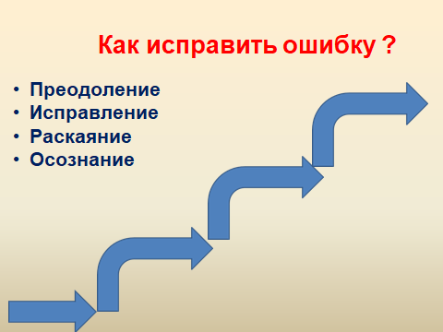  – Какова будет первая ступенька?  (Это осознание своего поступка и испытание чувства стыда.)  – Какова будет вторая ступенька?  (Это преодоление. На эту ступеньку очень нелегко подняться, т. к. потребуется большое напряжение воли, чтобы преодолеть стыд перед людьми и страх наказания.)  – Какова будет третья ступенька?  (Ещё более трудная ступень, т.к. она предполагает раскаяние перед теми, кого ты обидел. Это нелегко, ведь нужно перебороть жалость к себе. Но ты только возвышаешься в глазах людей и перед своей совестью, и тебе становится легко и весело.)  – Какова будет четвертая ступенька?  (Исправление. Не всем удаётся подняться на эту ступень. Дурное совершается бездумно, легко и быстро. А вот исправить зло можно только большим трудом.)  - И когда вы научитесь следовать ступеням этой лестницы, вы перестанете совершать плохие поступки.  – Да, Филька исправил свою ошибку и этим он доказал, что он сильный и мужественный человек, у него хватило сил, чтобы исправить злое дело, которое он натворил.  – Как человек показывает, что оказался на высшей ступени?  (Добрыми делами. Совершить зло очень легко, а вот осознать содеянное, раскаяться и исправиться трудно. Цель писателя – помочь в этом.)  - Ребята, а вы задумывались над тем, почему автор выбрал для своего героя имя Филька? Хотели бы узнать?  - Как будет звучать полное имя Фильки? (Филипп)  Слайд 18  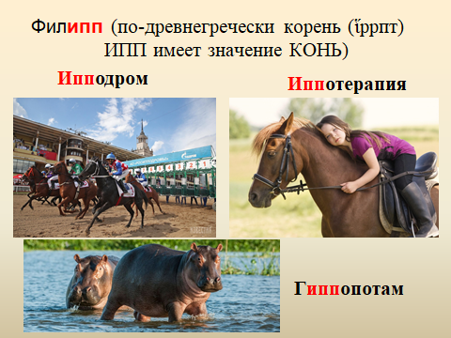  ЗАДАЧА по этимологии  По-древнегречески корень от др.-греч. (ἵррпт) ИПП имеет значение КОНЬ. Приведите примеры с древним корнем из современного языка.  Ипподром - специально оборудованный участок для конных скачек, бегов.  Иппотерапия - метод реабилитации посредством лечебной верховой езды.  Гиппопотам – «речной конь»  В имени Филипп тоже есть древнегреческий корень ИПП. Имя Филипп переводится как «любящий коней». Почему автор выбрал такое имя для своего героя? (герой любит коня, он изменился)  Слайд 19  - А теперь давайте вернемся к нашему эпиграфу. «Умел ошибиться – умей и поправиться» Как он соотносится с текстом сказки? Что вы узнали для себя сегодня? Какой урок извлекли из нашей беседы? Чему нас учит эта сказка?  Учащиеся: Необходимо относиться ко всему с добром. Мы видим, как Филька, благодаря своей внутренней доброте, превращается из грубого невежи в сочувствующего мальчика. И окружающие его люди помогли Фильке, отнеслись к нему с добротой «Все вместе они прекратили стужу, освободили воду, дали возможность Панкрату намолоть муки для жителей деревни и напечь хлеба».  Слайд 20  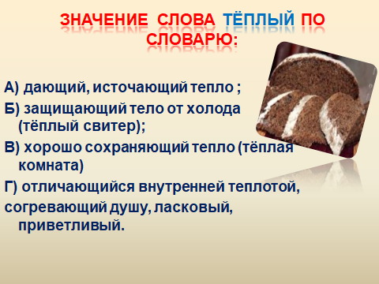  - Как вы думаете, почему сказка названа «Теплый хлеб»? Что олицетворяет собой хлеб? Что значит эпитет «теплый»?  - В каком значении употреблено слово теплый в сказке?  Учитель: Когда хлеб становится теплым?  Слайд 21  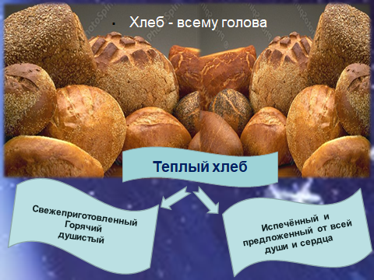 | Отвечают на вопросы учителя, работаю с текстом произведения, пересказывают эпизоды текста, анализируют поступки героев.  Участвуют в игре «Случайное колесо», устанавливают причинно-следственные связи между персонажами  Чертят таблицу в тетради, подписывают название колонок  Работают с текстом, извлекают нужную информацию, зачитывают фрагмент текста  Отвечают на вопросы учителя, анализируют поступки героев  Записывают вывод в таблицу  Выразительно читают эпизод «Разговор бабки с Филькой», анализируют прочитанный текст, осмысляют прочитанное, вступают в диалог с учителем, делают выводы  Смотрят фрагмент мультфильма по сказке «Теплый хлеб», отвечают на вопрос: «В чем отличие сцены примирения в мультфильме и в тексте?». Анализируют поступки героев, делают выводы, заполняют таблицу.  Вступают в диалог с учителем, создают лестницу преодоления зла добром  Решают задачу по этимологии, знакомятся со значением имени героя  Читают эпиграф к уроку, отвечают на вопросы: «Как соотносится эпиграф с текстом сказки? Что узнали для себя сегодня? Какой урок извлекли из нашей беседы? Чему нас учит эта сказка?». Делаю выводы  Знакомятся со значением слова «Теплый», размышляют над вопросом: в каком значении употреблено слово теплый в сказке. Примерный ответ: Хлеб на Руси были превыше всего. Нельзя было отказать никому в хлебе. Хлеб стал причиной ссоры не только Фильки с конем, но и бед всей деревни. Хлеб же стал и символом примирения. Хлеб – путь к прощению и примирению.  Хлеб становится теплым, когда все согреты теплом души, общая радость.
Рефлексия  Цели этапа: организовать оценку учениками собственной учебной деятельности; подвести итог проделанной работы на уроке. | Игра «Разговор с писателем».  Представьте, что у вас появилась возможность обратиться к автору сказки и высказать свое мнение о содержании произведения. Обратитесь к нему:  «Уважаемый Константин Георгиевич, я понял, что вы хотели сказать…»  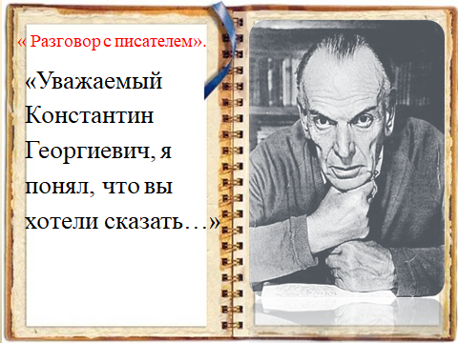  Учитель: Итак, ребята, мы сегодня с вами много говорили о доброте и о злобе.  Немало встречается злого  В любой человечьей судьбе.  А скажут лишь доброе слово –  И легче на сердце тебе.  Но доброе слово такое  Не каждый умеет найти,  Чтоб справиться другу с тоскою,  Невзгоды осилить в пути.  Нет доброго слова дороже,  Заветного слова того,  Но редко, друзья мои, все же  Мы вслух произносим его.  Марк Шехтер  Задание на дом: мини-сочинение «Совершали ли вы в своей жизни плохой поступок и признавали ли свои ошибки?» (50 слов) | Высказывают собственное мнение о содержании произведения.  Записывают домашнее задание

